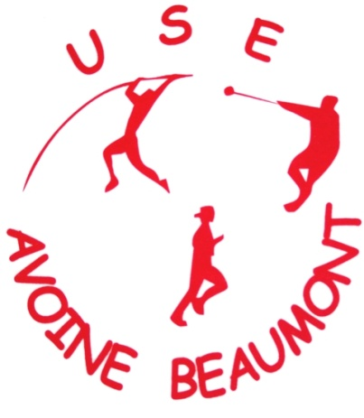
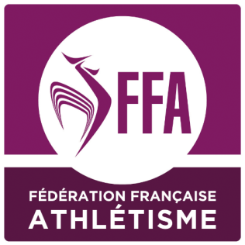
Samedi 14 janvier 2017
Stade d’athlétisme du Véron
Rue Georges Joubert
37420 Avoine

Meeting
"Throw Cool"

Ouvert de Minime à Master

Qualificatif aux championnats nationaux hivernaux de lancers longs
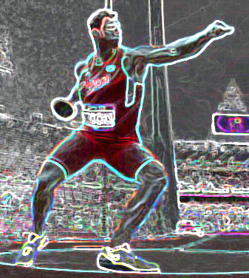
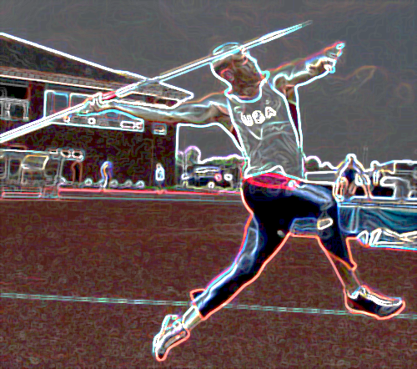
11h Javelot F
Marteau H
12h Disque F
13h Javelot H
Marteau F
14h Disque H
Restauration froide et buvette

USEAB Section Athlétisme
Francis FRADET 3, rue du Docteur Verneau 37140 La Chapelle sur Loire 02 47 97 40 31 athle.useab@aliceadsl.fr – http://use-avoine-beaumont.athle.com

